INSTALACIÓN EQUIPO DE MONTAJE CON MULTIPLES SISTEMAS DE ARRANQUE

Objetivo:

Tener la posibilidad de arrancar varios sistemas windows y un sistema linux.

Procedimiento:
- Verificar en la UEFI el uso no legacy (no mantenga compatibilidad con MBR)
- Instalación de Windows 10 Pro N 64 bits en el equipo con todas las opciones predeterminadas. Nombre de usuario “curso”, password “qwerty”
- Agregar el fichero “convertido.vhd” en el directorio (que se ha de crear previamente) c:\vhd
- Seguir procedimiento del documento “ArranqueNativovhd.pdf” (o algo similar que se encuentra en el repositorio de github https://github.com/ricardoinstructor/CP-SB01/blob/main/practicas/ArranqueNativoVHD.pdf )
- Apagar el equipo. Encender y verificar el arranque de windows con dos opciones y que ambas son funcionales.
- Apagar el equipo y arrancar desde el Pendrive para instalar linux mint 21. Los mismos parámetros que en windows 10. Reducir el tamaño asignado a GNU/linux al mínimo posible (18GB aproximadamente)
- Verificar el arranque de los tres Sos.

ARRANQUE DUAL CON VHD
Vamos a crear un arranque dual en un Windows 10 Enterprise (da igual la versión, es solo para ver la diferencia) instalado en el disco duro y un Windows 10 Professional en un VHD.
De esta forma tendremos un ordenador virtual pero que arranca el ordenador directamente, sin necesidad de cargar el sistema operativo Enterprise.
Damos por hecho que ya tenemos el Windows 10 Enterprise instalado en nuestro ordenador.
Ahora vamos a crear el disco virtual VHD desde el Windows 10 Enterprise.
Botón derecho encima del símbolo de Windows, abajo a la izquierda y pulsamos en Administración de Discos.
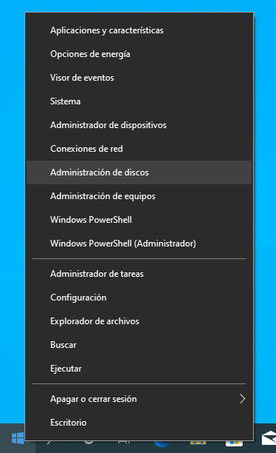
Y en la nueva ventana pulsamos en Acción y elegimos Crear VHD.
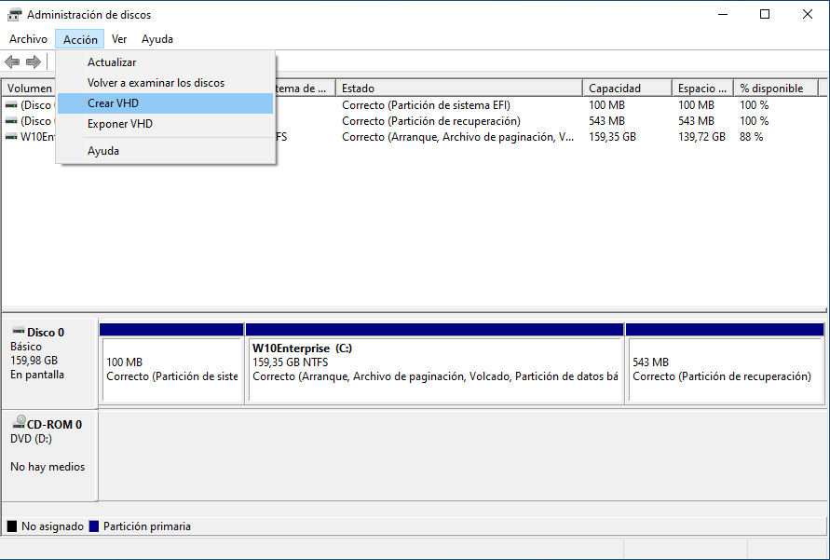
Y elegimos las siguientes opciones:
- Tamaño del disco duro virtual: 40GB
- Formato del disco duro virtual: VHDX
- Tipo disco duro virtual: Expansión dinámica (recomendado)
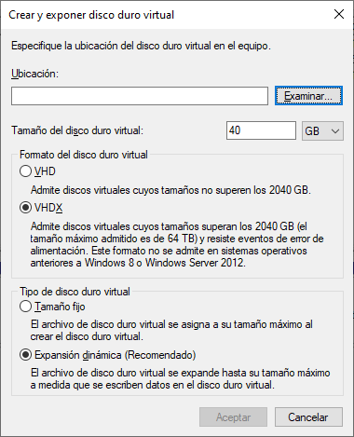
Y pulsamos en Examinar para elegir la ubicación donde vamos a crear este disco duro vitual. Nos dirigimos a C:\ y creamos una carpeta que se llame VHD, y ahora guardamos el disco duro virtual con el nombre vhd-w10pro.vhdx.
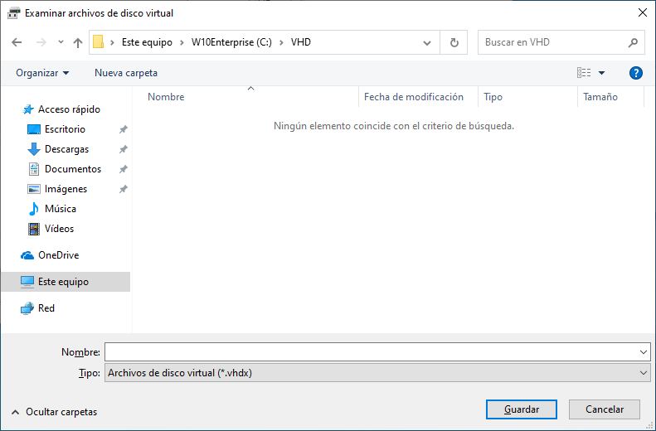
Y quedaría así la creación. Pulsamos en Aceptar.
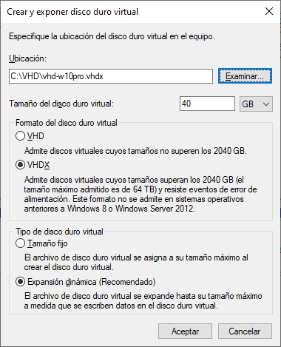
Veremos en la Administración de Discos que nos ha aparecido un nuevo Disco 1, Desconocido, con el tamaño de 40GB sin inicializar.
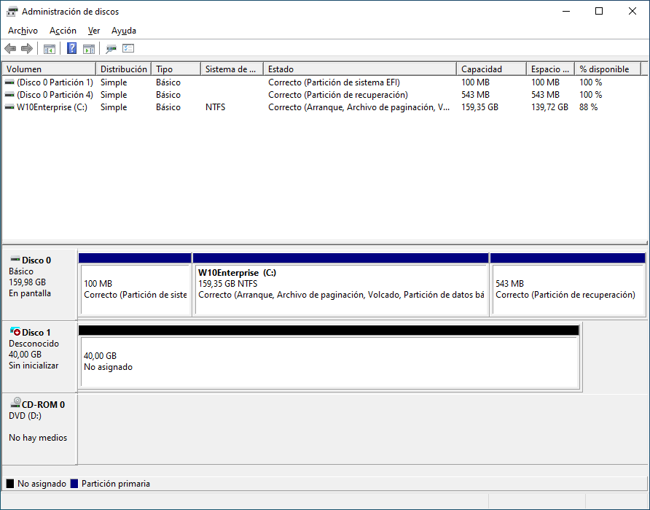
En nuestro caso lo dejamos así y vamos a reiniciar el ordenador y arrancarlo con un USB / DVD con Windows 10 para realizar la instalación del sistema operativo en este VHD que acabamos de crear.
Empezamos la instalación de Windows
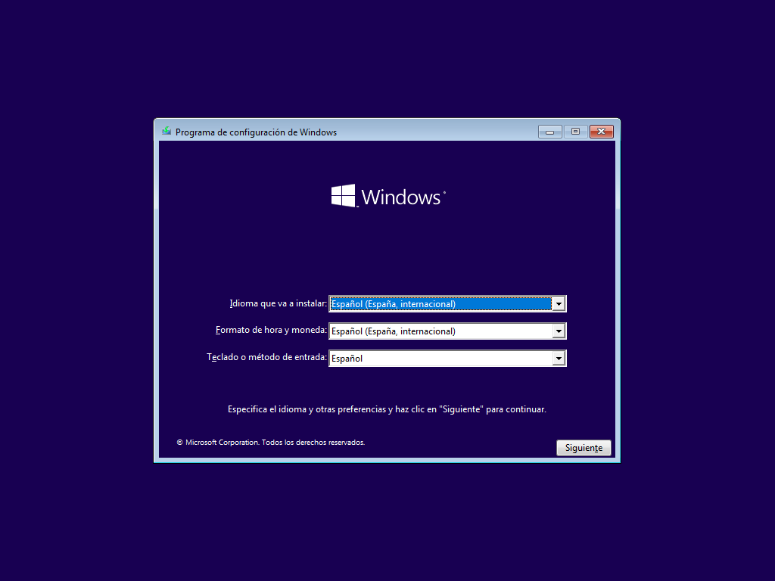
Pulsamos MAYÚSCULAS + F10 y nos aparecerá el Símbolo de Sistema.
Escribimos C: y luego cd VHD. Escribimos dir y veremos el contenido de la carpeta, en este caso el VHD que habíamos creado (vhd-w10pro.vhdx).
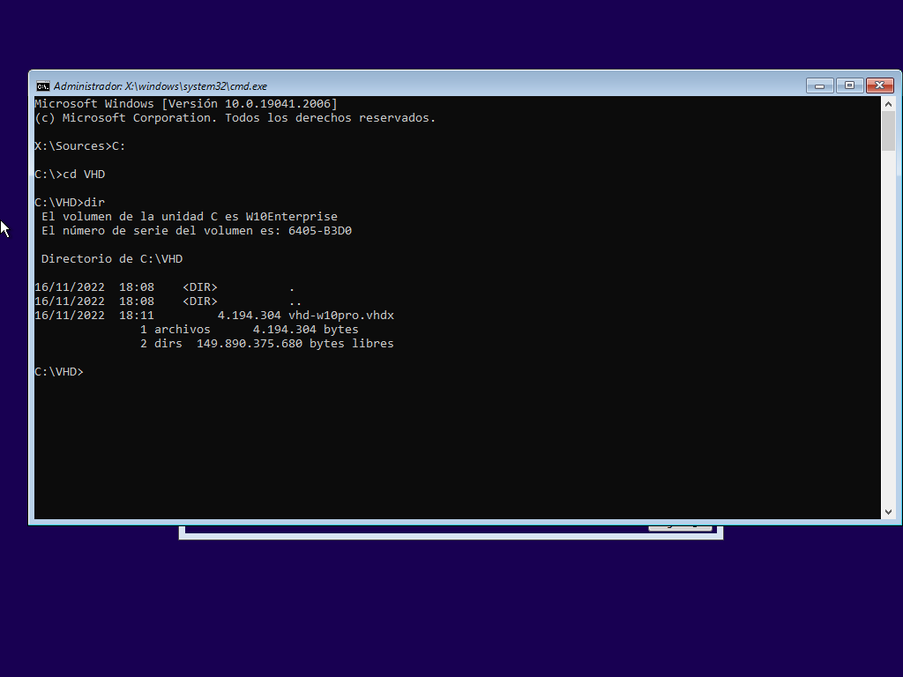
Ahora escribimos diskpart. Esperamos unos segundos hasta que aparezca DISKPART>
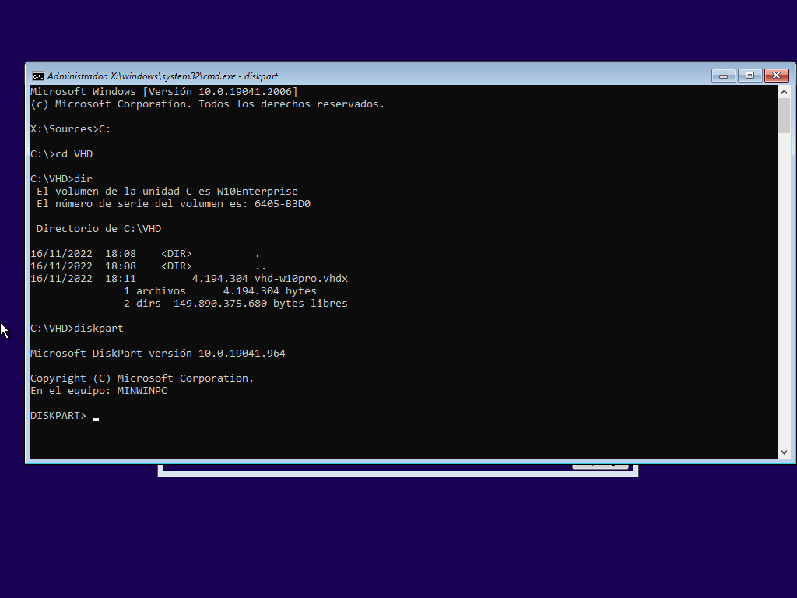
Escribimos: select vdisk file=C:\VHD\vhd-w10pro.vhdx, pulsamos ENTER. Y después escribimos: attach vdisk
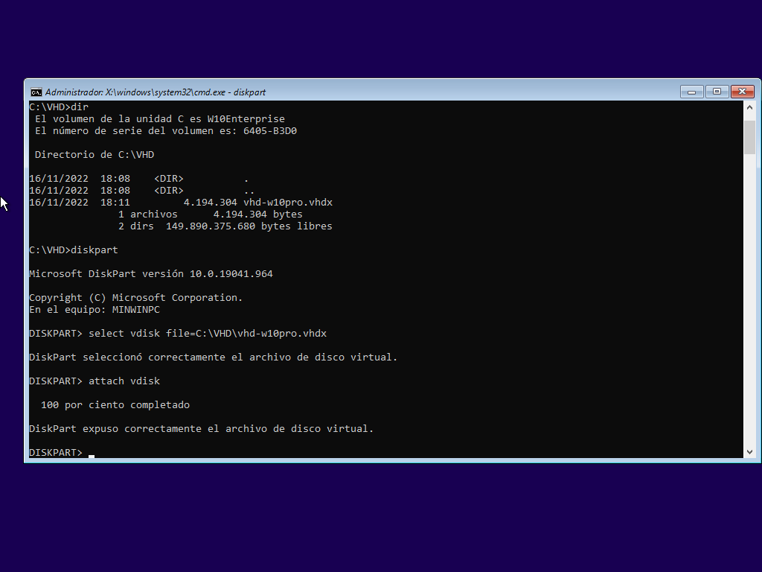
Cerramos la ventana y volvemos a la pantalla de instalación y pulsamos en Siguiente.
Instalar ahora.
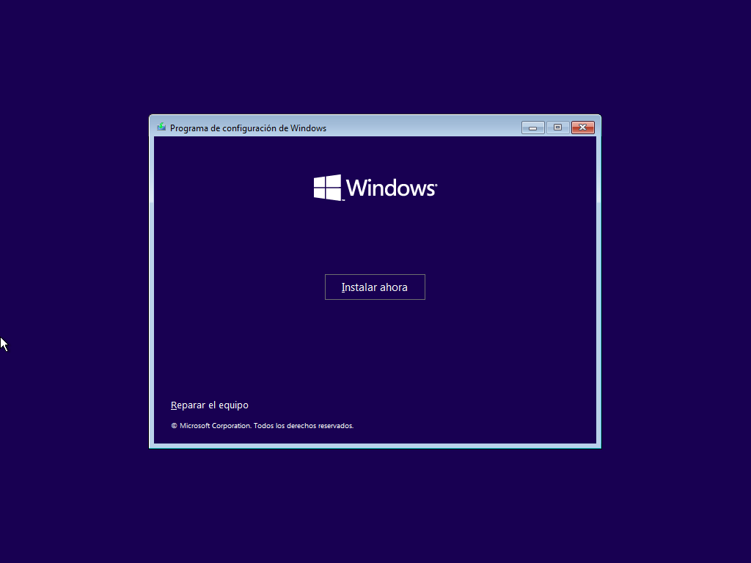
En nuestro caso seleccionamos: No tengo clave de producto
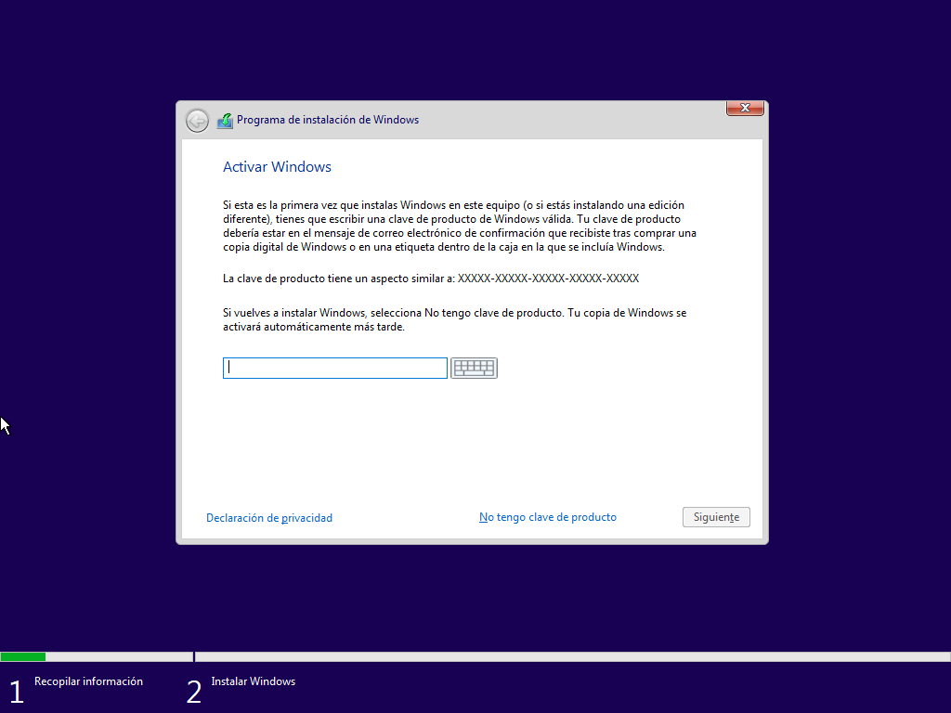
Elegimos Windows 10 Pro y Siguiente.
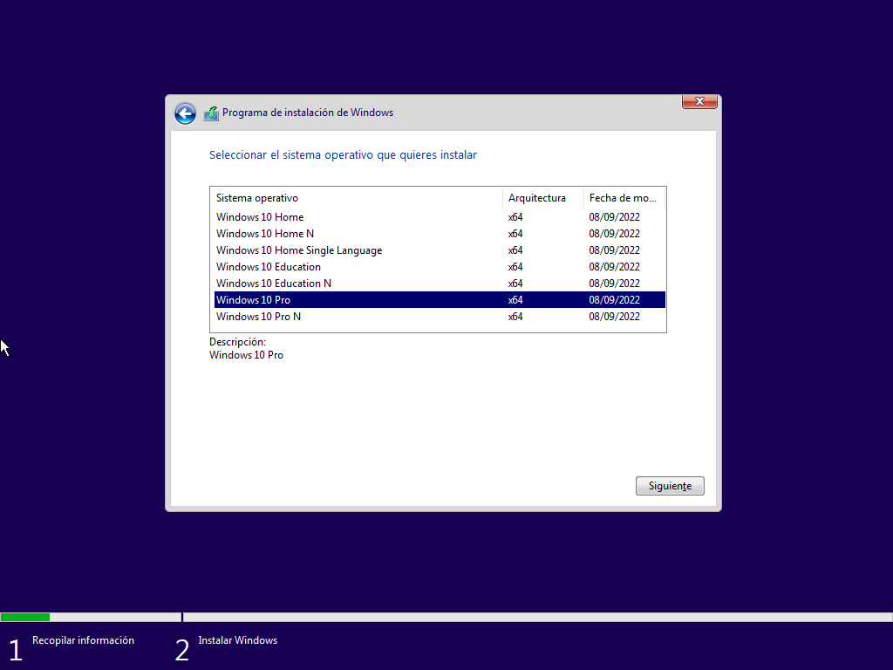
Marcamos Acepto los términos de licencia y Siguiente.
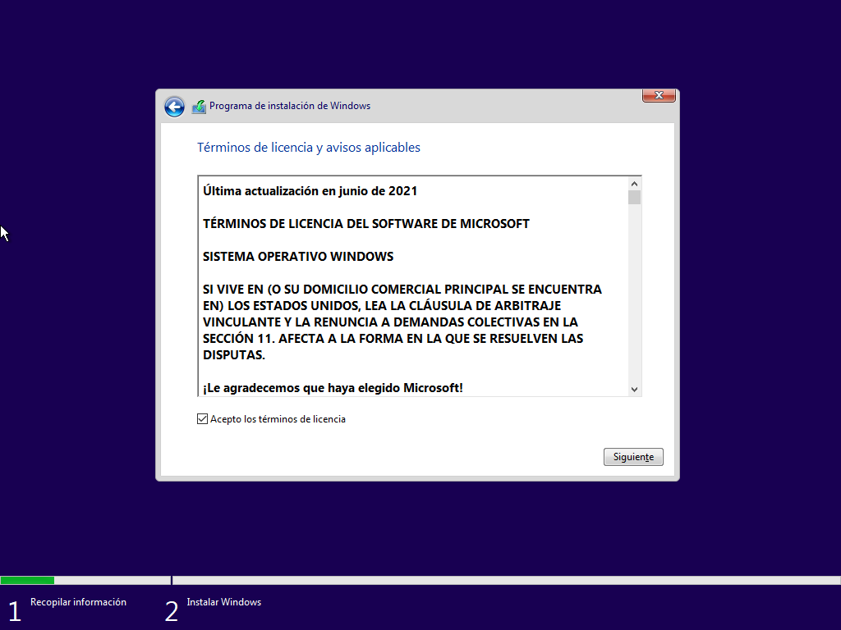
Elegimos la opción de instalación: Personalizada
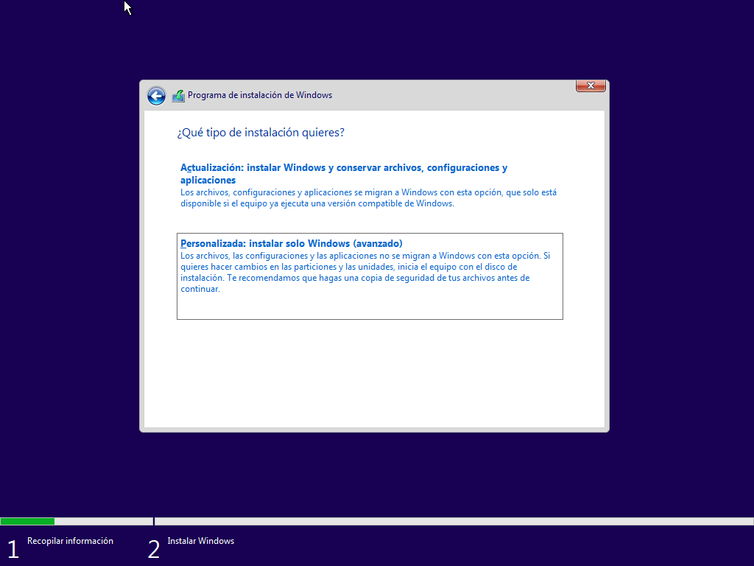
Y veremos una unidad de 40GB con Espacio sin asignar en la unidad1. Es el disco duro virtual que acabamos de asignar. Lo marcamos y pulsamos en Siguiente.
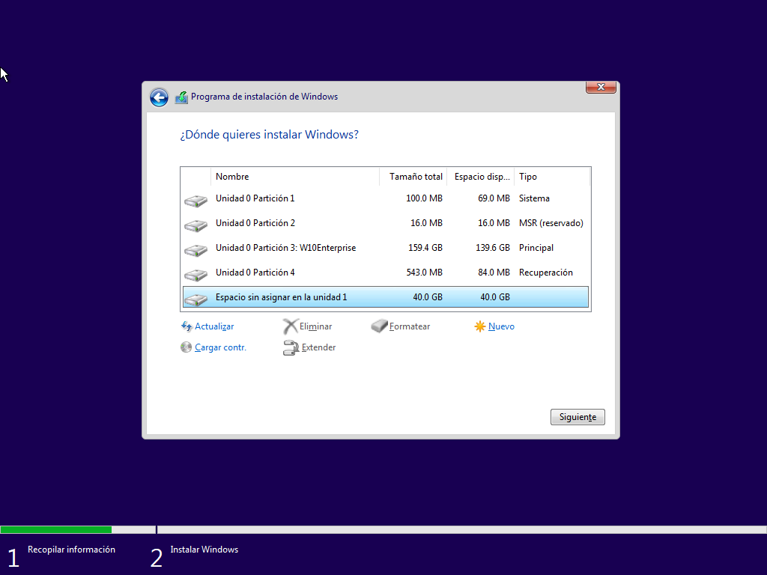
Empieza la instalación del Windows 10 Pro en un VHDx
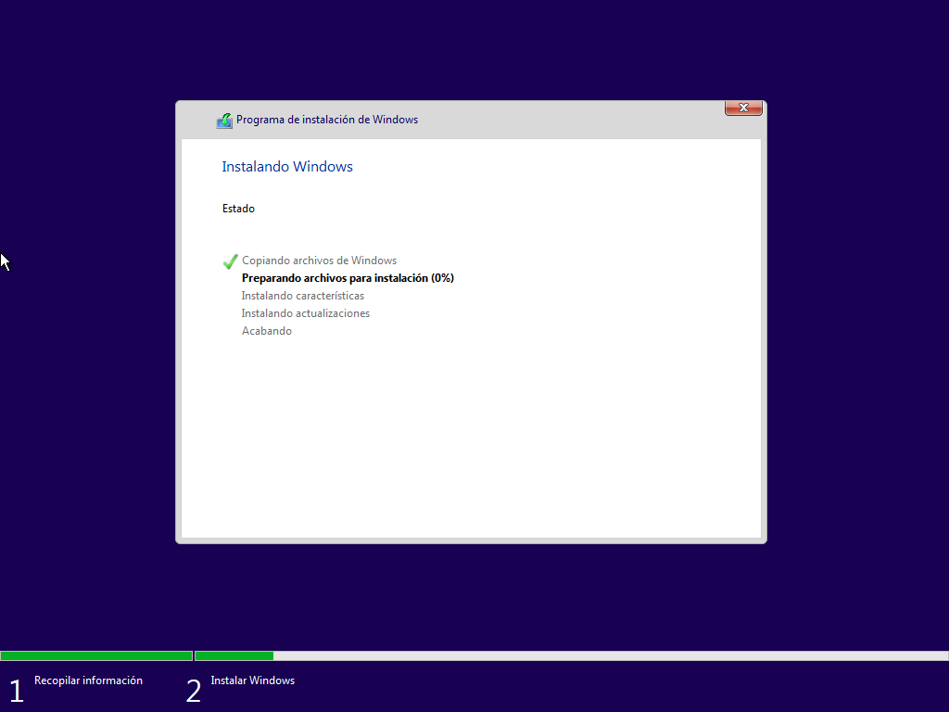
Una vez instalado nos saldrá un menú para elegir qué Windows queremos arrancar. Ahora mismo no sabemos cuál es Enterprise y cuál es Professional, pero podemos ver que uno está en el volumen 3 y otro en el volumen 6. Pues el número más alto, ahora mismo, es la versión Professional. Más adelante veremos cómo cambiarles el nombre. Elegimos Windows 10 En el volumen 6
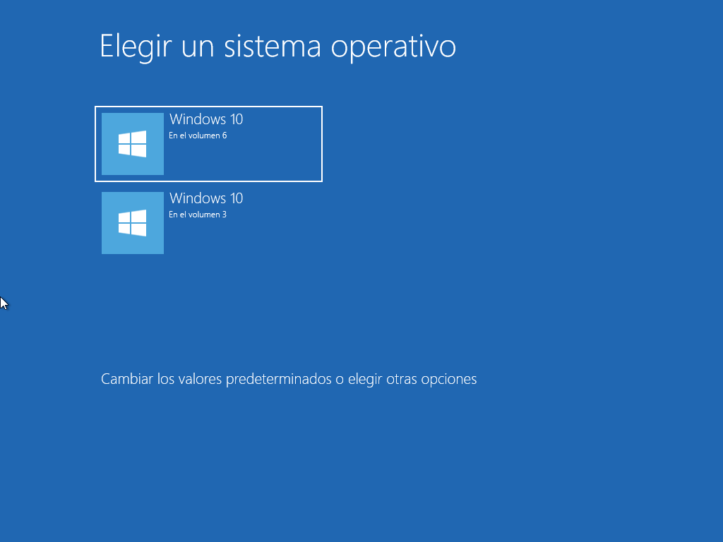
Ahora elegiremos la región, la distribución del teclado, etc., etc., y demás cosas hasta llegar al Escritorio de Windows (nos saltamos las pantallas de instalación que ya conocemos para no alargar el tutorial).
Ya estamos en el escritorio del Windows 10 Professional instalado en un VHDx
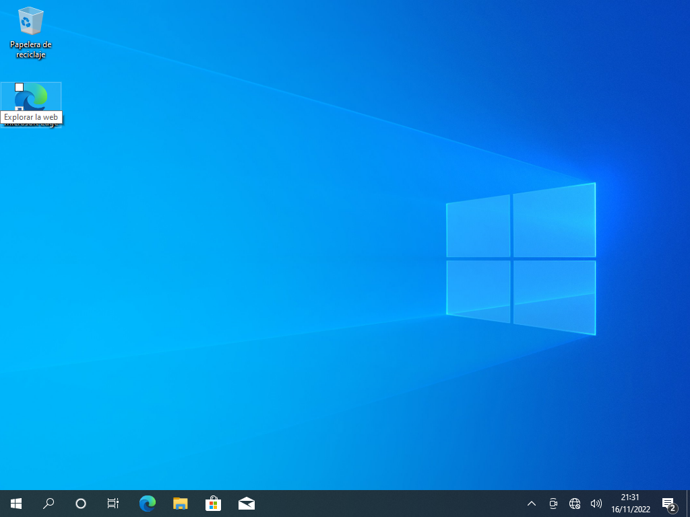
Desde este Windows Professional o desde el Windows Enterprise vamos a cambiar los nombres del menú de arranque, para diferenciarlos mejor
Abrimos el Símbolo de Sistema (CMD) como Administrador (botón derecho encima del programa y Ejecutar como Administrador)
Escribimos bcdedit y pulsamos ENTER. Ahora veremos los diferentes Sistemas Operativos instalados.
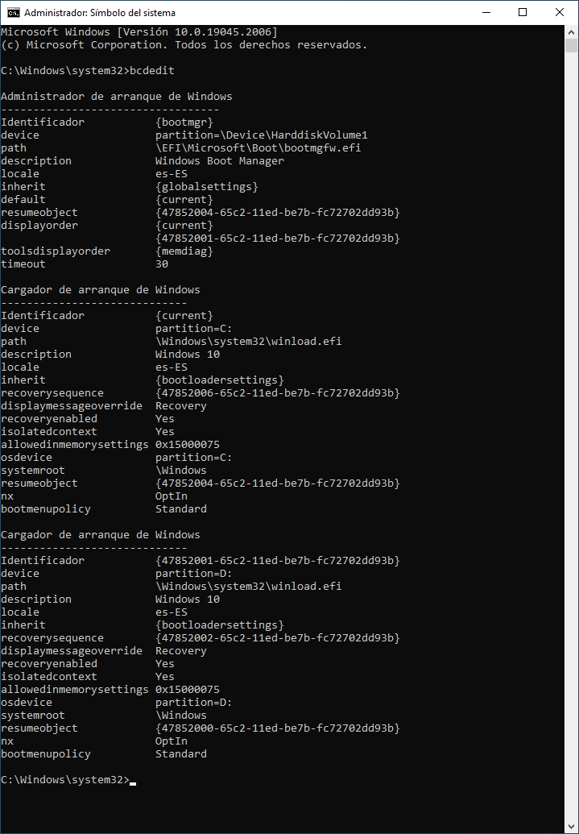
El Cargador de arranque de Windows que tiene como Identificador {current} es el sistema operativo en el que estamos ahora mismo, en este caso Windows 10 Professional, así que vamos ejecutar la siguiente orden para cambiar su nombre: bcdedit /set {current} description "W10 Professional" y pulsamos ENTER.
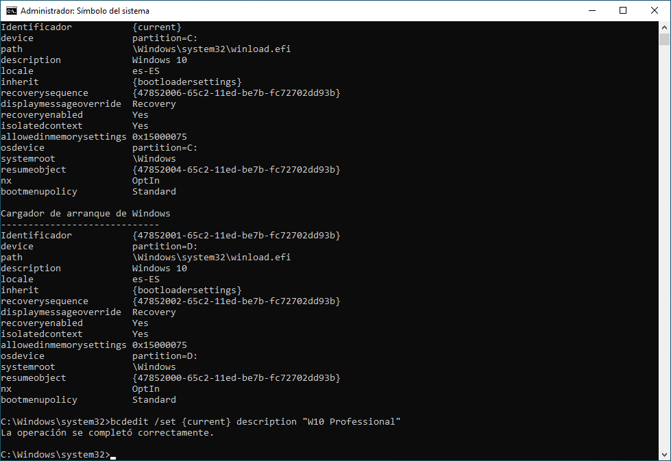
Hacemos lo mismo con el otro Windows, copiamos su Identificador, ejecutamos la siguiente orden: bcdedit /set {47852001-65c2-11ed-be7b-fc72702dd93b} description "W10 Enterprise" y pulsamos ENTER.
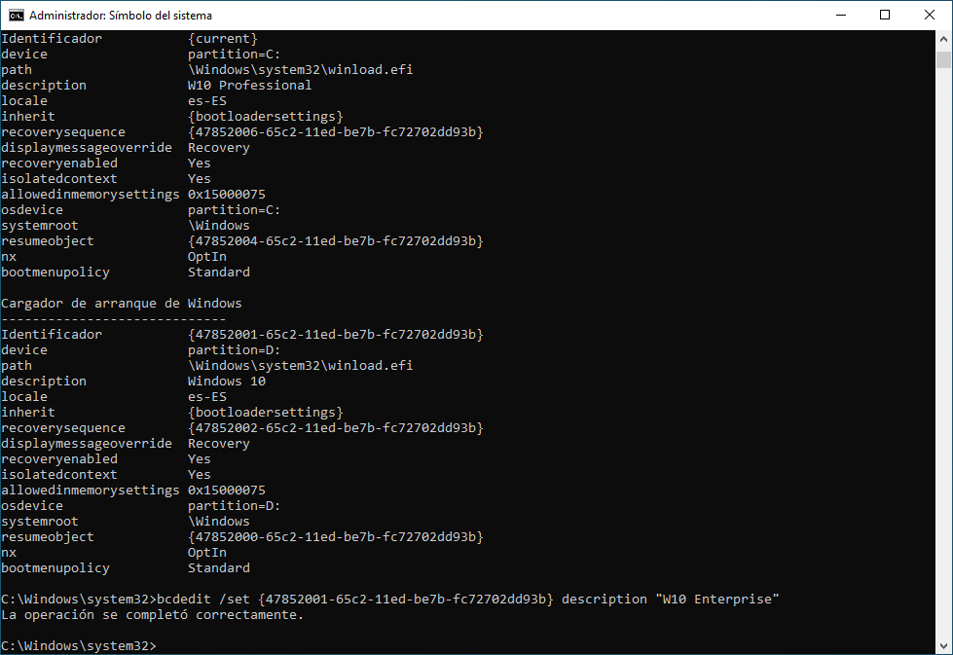
Ahora reiniciamos el ordenador y veremos el menú de arranque con los nuevos nombres que hemos puesto anteriormente. De esta manera será más fácil diferenciarlos
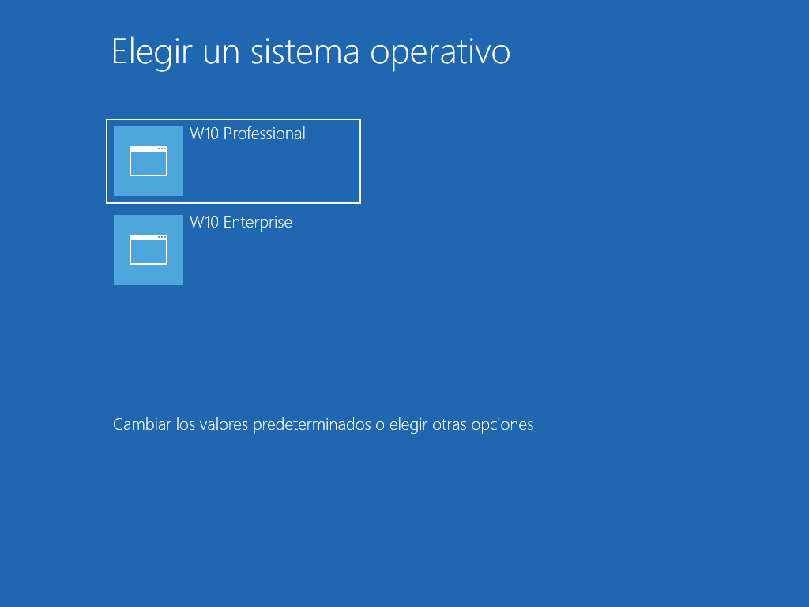
Pues ya está todo hecho. Ahora solo unas pequeñas advertencias:
- Nunca debemos crear un VHD con un tamaño mayor al espacio libre que tengas en el disco duro. Aunque el VHDX tenga Expansión Dinámica detecta que el disco duro es menor al tamaño asignado y os dará un pantallazo azul que indica que no hay espacio suficiente, aunque no lo vaya a ocupar.
- En el Windows 10 Enterprise, en este caso, se puede habilitar BitLocker pero no se puede habilitar en Windows 10 Professional. Si lo hacéis no arrancaría, salvo que tuviéseis la clave de BitLocker.
Si queréis cambiar el orden del arranque de los Windows, en cualquiera de ellos, os dirigís a Sistema | Configuración avanzada del sistema y en la ventana de Propiedades del Sistema, pestaña Opciones Avanzadas.
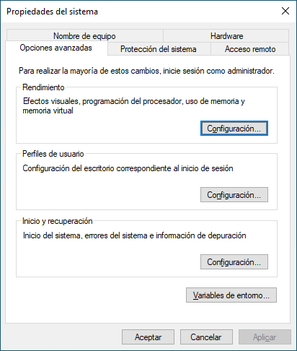
Ahora Inicio y Recuperación, pulsáis en Configuración y ahora elegís vuestro Sistema operativo predeterminado para arrancar automáticamente. Finalmente pulsáis Aceptar para guardar los cambios.
